1. (20 %) 參考下圖Game Tree，請回答下列問題：
人工智慧 (2012) Quiz #2
考試時間40分鐘，Open-book
學號：
姓名：
(a) 請問我們應選擇B, C, D何者作為這次下手的策略？(5%)
(b) 承上題，我們所選的這手策略，其分數是多少？(5%)
(c) 使用α−β pruning, 那些點在決策過程中自行中止運算？(5%)
(d) 使用α−β pruning, 那些點自始不需展開？(5%)

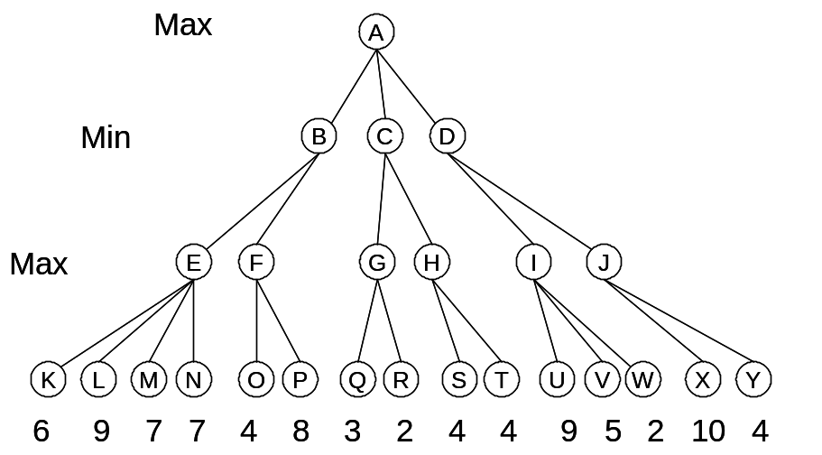

[Ans]
- D (5%)
- 9 (5%)
- C (2%), J(3%) …. 其他每多寫一個扣一分，零分為止
- H,S,T,Y (5%) …. 其他每多或少寫一個扣一分，零分為止

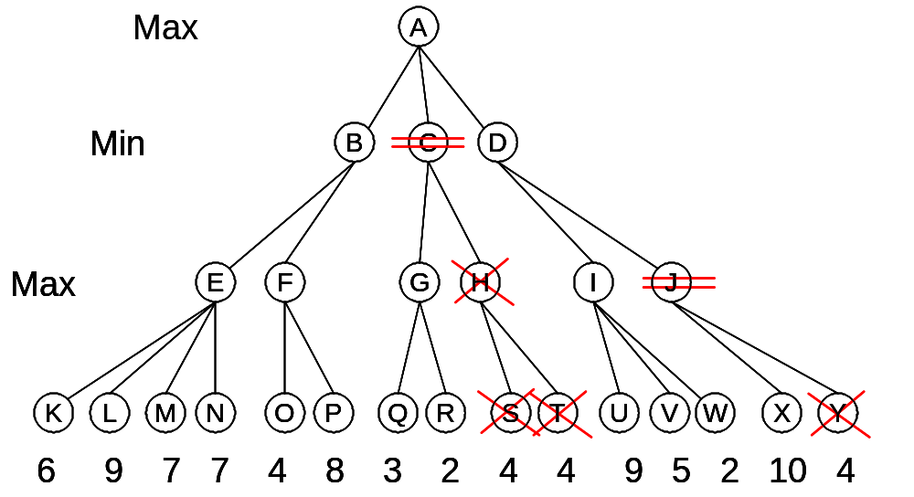

2. (10%)承上題，在原Game Trees中，以虛線方框合在一起的走法，其先後關係是基於思路的隨機選擇，方框內的節點可以任意調換而不影響最後的決策。這種結果相同的樹形，稱為所謂的「異構體」。請在所有的異構體中，找到一個思路最好，可以用α−β pruning 刪掉最多節點的樹形，不必繪圖，只要列出其中可以自行刪除的節點(5%)，以及自始不必展開的節點(5%)即可。
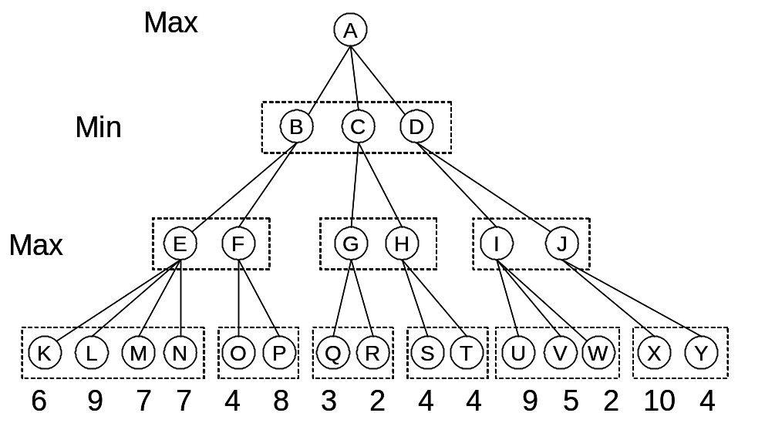

自行刪除的節點(5%) B, C, J …. 全對 5 分，多或少寫一個扣一分
自始不必展開的節點(5%) E, H, K, L, M, N, S, T, Y …. ….多或少寫一個扣一分

